**Functioneel ontwerp**

Forum



|  |  |
| --- | --- |
| Naam: | Giovanni van Ravesteijn |
| Opleiding: | Applicatie en media ontwikkelaar |
| Leerlingnummer: | 1021472 |
| Datum: | 8-10-2019 |
| Versie: | 0.1 |

Inhoudsopgave

1 Inleiding 3

2 Functionaliteiten 4

3 Basic lay-out 5

3.1 Opmaak applicatie 5

3.2 Wireframes 5

3.3 Gebruik van de applicatie 8

4 Navigatiestructuur 9

5 Gebruikersscherm 10

6 Uitvoerontwerp 11

# Inleiding

Dit document bevat de functionele eisen van de applicatie voor het bedrijf Phonie.

Dit document is opgesteld aan de hand van de informatiebehoefte versie 2.0 welke is goedgekeurd door de heer Wesley, directeur van Phonie.

MBORijnland gaat een forum maken voor Phonie waarbij klanten Topics kunnen aanmaken en reacties kunnen geven. De Phonie medewerkers moeten de topics en reactie kunnen accepteren of weigeren ook moeten de medewerkers van phonie categorieën kunnen aanmaken.

Medewerkers van Phonie moeten ook topics, categorieën en reacties kunnen verwijderen of aanpassen. Klanten mogen alleen hun eigen topics en reacties verwijderen of aanpassen.

# Functionaliteiten

Hieronder staan de functionele requirements voor de applicatie die besproken zijn tussen MBORijnland en Phonie.

|  |  |  |  |
| --- | --- | --- | --- |
|  | Requirement | Auteur | MoSCoW |
|  | ▪Niet ingelogde bezoekers:  - Bekijken van categorieën, topics en reacties  - Mogen GEEN dingen kunnen plaatsen en/of aanpassen  - Moeten kunnen registeren en inloggen  ▪ Ingelogde gebruikers:  - Kunnen pas inloggen wanneer ze zijn goedgekeurd door een beheerder  - Mogen topics aanmaken, echter moeten deze worden goedgekeurd door een beheerder voordat ze zichtbaar zijn  - Moeten een pagina hebben waarop zij de topics kunnen zien welke nog niet zijn goedgekeurd en/of zijn afgekeurd (met de reden waarom deze is afgekeurd en de mogelijkheid om het topic aan te passen en opnieuw in te dienen.  ▪ Beheerders:  - Moeten gebruikers en topics kunnen goedkeuren  - Moeten alle topics kunnen aanpassen, maar moeten niet de auteur kunnen  ▪ Moeten een titel en beschrijving hebben  ▪ Titel, beschrijving en aantal topics binnen categorie weergeven  ▪ Allemaal zichtbaar, geen gebruik maken van pagination  ▪ Wanneer je op een categorie klikt, moet je naar een pagina gaan waarop de topics staan  ▪ Gebruik maken van pagination, maximaal 40 topics per pagina  ▪ Titel, eerste 100 tekens van de inhoud van het topic en het aantal reacties weergeven op de pagina waar je de topics kunt zien  ▪ Wanneer je op een topic klikt, moet je naar een pagina gaan waar je de volledige inhoud van het topic kunt bekijken, de reacties en een reactie kunt plaatsen (dit laatste mits je bent ingelogd)    ▪ Bij het weergeven van de reacties gebruik maken van pagination, maximaal 15 reacties per pagina.    ▪ Bij het aanmaken van een topic, moeten alleen de gegevens ingevoerd kunnen worden welke relevant zijn voor de gebruiker (bijv. het invoeren van de auteur moet automatisch gaan en niet aanpasbaar zijn voor de gebruiker) | Giovanni  Giovanni  Giovanni  Laurens  Emiel  Emiel  Emiel | Must Have |
|  | * Een inlog pagina en een registreren pagina. | Giovanni | Should Have |
|  | * Een versie van de website voor mensen die kleurenblind zijn. | Laurens | Could Have |
|  | * Grof taal gebruik. * Gekke en felle kleuren. |  | Won’t Have |

# Basic lay-out

## Opmaak applicatie

Hieronder staat de opmaak van het forum voor Phonie.

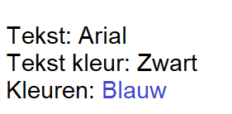

## Wireframes

Hieronder ziet u alle wireframes van de Phonie forum.

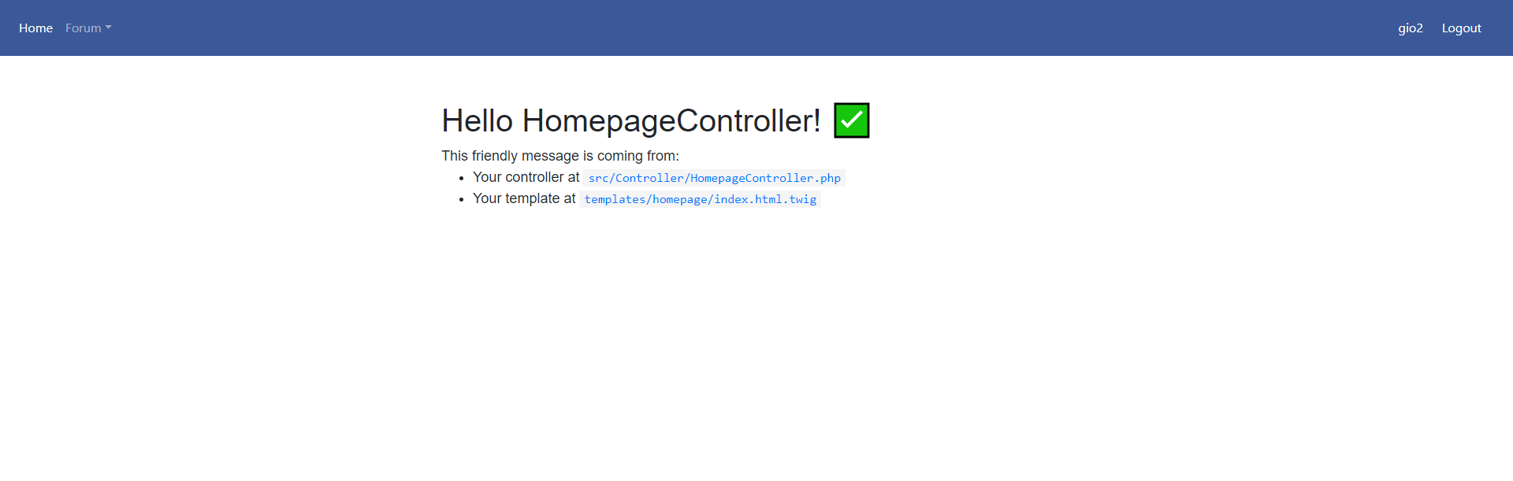

Hierboven staat de homepage van Phonie wat de klanten krijgen te zien als de klanten op de website van Phonie komen vanuit de homepage kan je overall komen via de navbar.

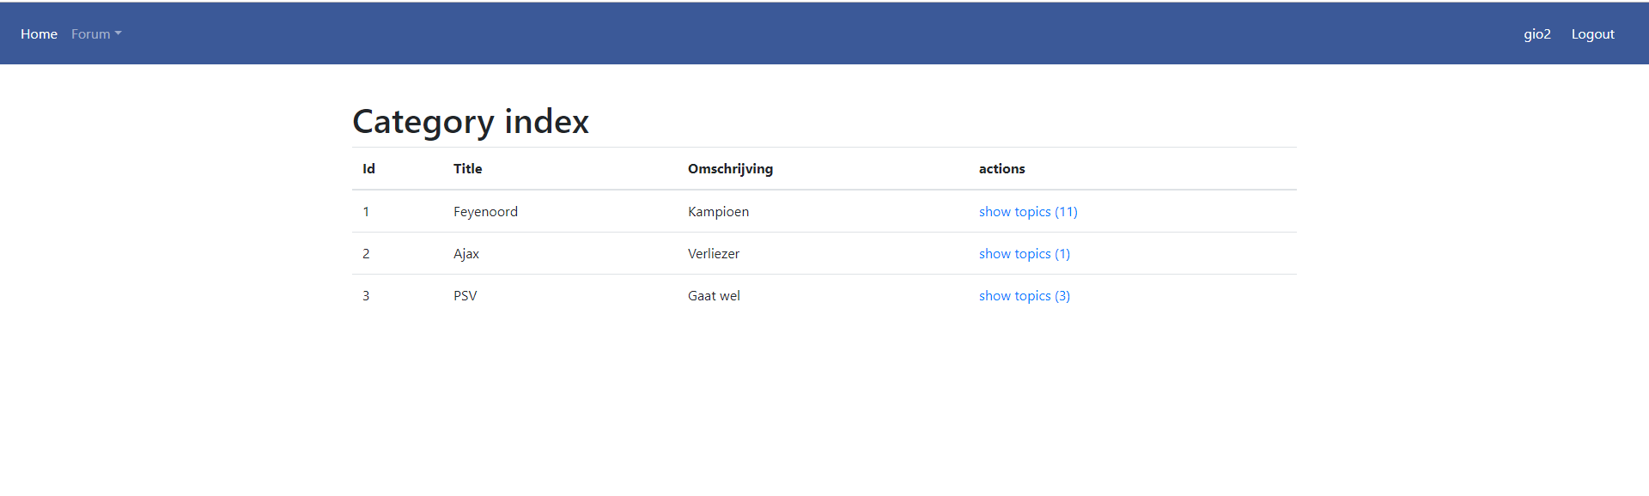

Hierboven staat het begin van het forum waaruit klanten een categorie kunnen zoeken. Er staat nu nep data maar uiteindelijk zijn de enige categorieën tv, radio en telefoon. Als je op topics klik kom je op de problemen van die bepaalde categorie.

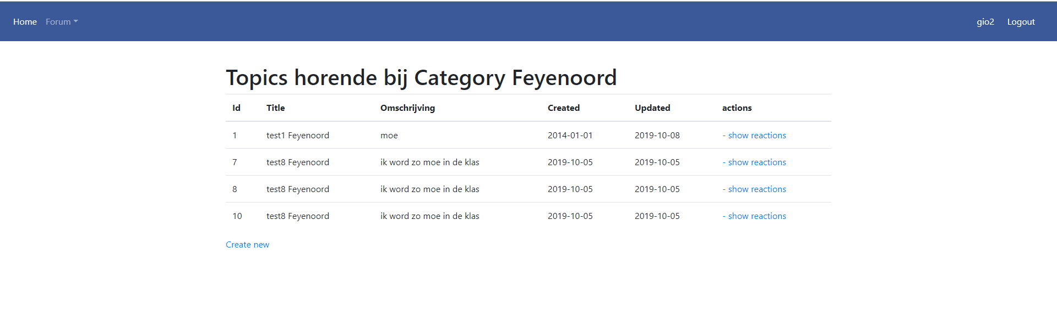

Hierboven kom je op de topics van de categorie dat je gekozen hebt. Er staat nu nog fake data in maar uiteindelijk komen daar alle problemen te staan van de gekozen categorie. Als je op reactie klikt dan zie je de reactie over de gekozen topic.

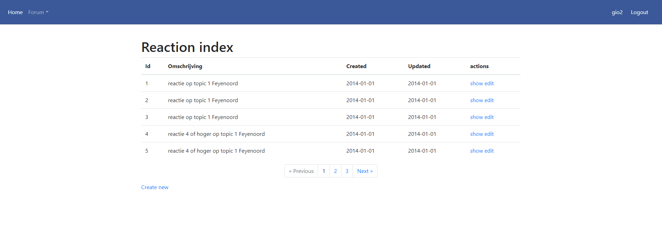

Hierboven staan de reactie van de gekozen topic. Hierin kan je antwoorden geven of vragen stellen over de gekozen topic.

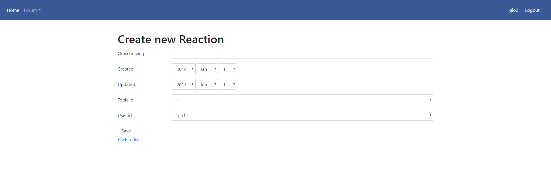

Hierboven kan je een nieuwe reactie creëren dit heeft precies dezelfde layout als create new topic en create new categorie. Als je op save klikt slaat het systeem het op in de database en na dat een werkgever van Phonie het heeft goedgekeurd dan komt het pas op het forum te staan (Let op! Categorieën aanmaken kunnen alleen de werkgevers van Phonie.)

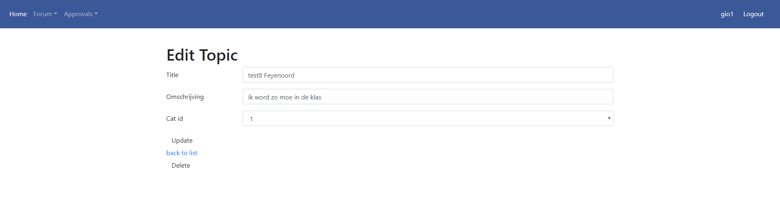

Hierboven staat een edit page hier kan De klant alleen zijn eigen gegevens bewerken en als de klant op save klikt dat wordt het bewerkt in de database. De werkgevers van Phonie kunnen alle gegevens bewerken.

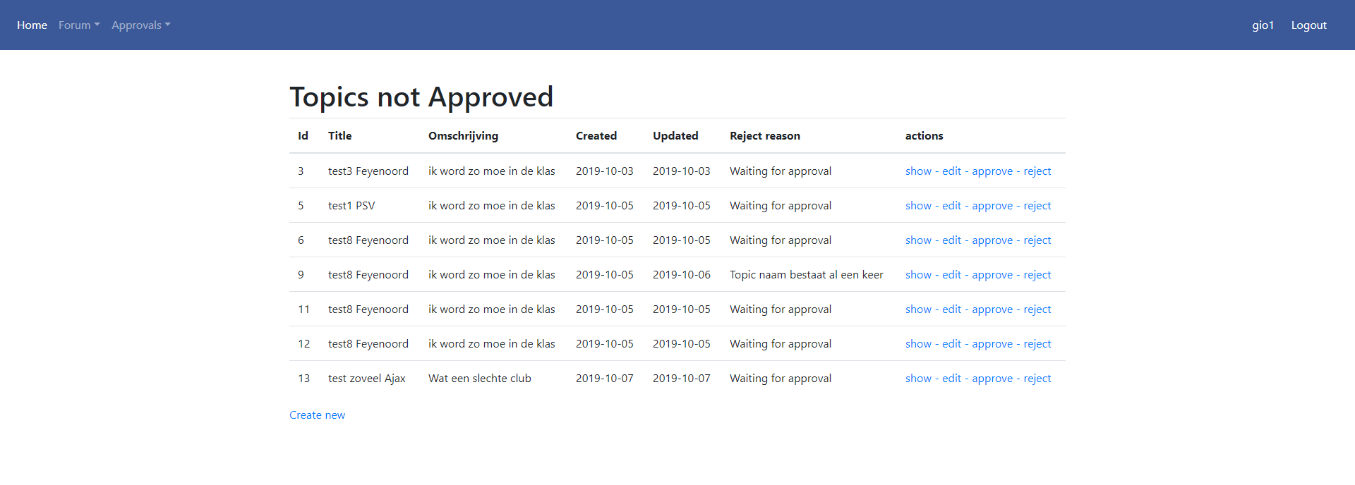

Hierboven kunnen de werkgevers van Phonie topics of reactie approven of rejecten.

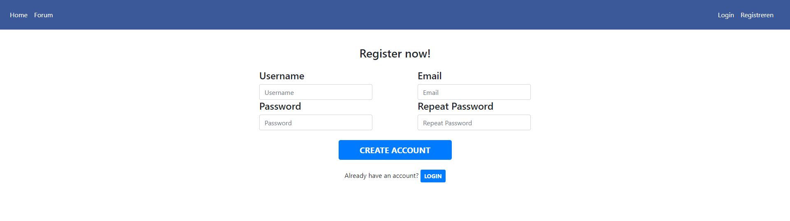

Hierboven staat een register pagina hier kan de klant een account aanmaken.

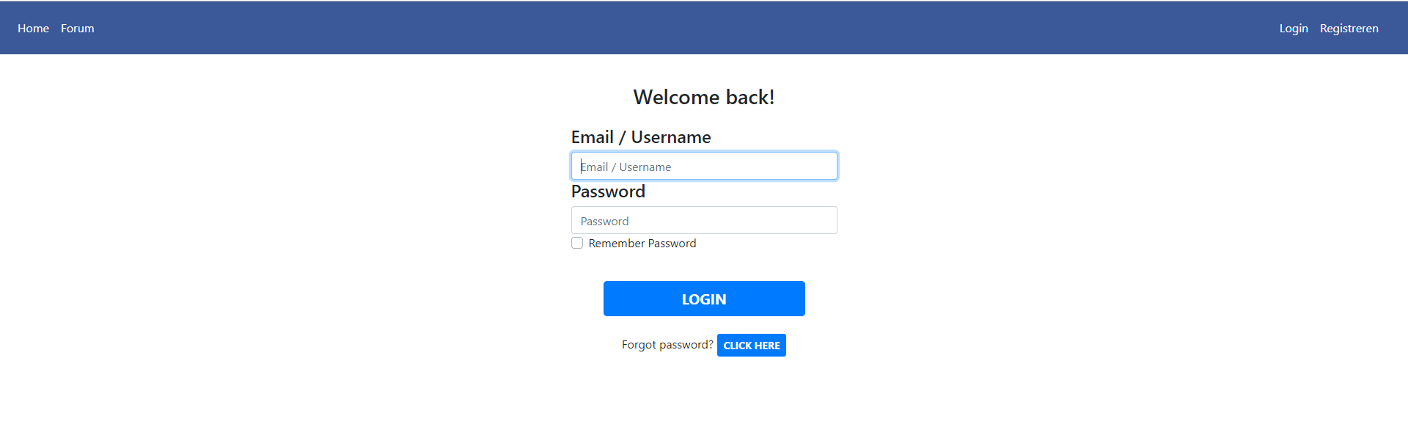

Hierboven kan de klant of werkgever van Phonie inloggen.

## Gebruik van de applicatie

Het gebruik van de applicatie is eenvoudig en heeft geen verdere uitleg nodig en de menustructuur spreekt voor zichzelf.

# Navigatiestructuur

Hierboven staat de navigatiestructuur van de applicatie weergegeven.



Het idee is om de navigatiebalk er zo uit te laten zien zodat de klant of werknemer alleen maar op de tekst hoeft te klikken om op de volgende pagina te komen.

# Gebruikersscherm

De eerste keer dat een klant gebruik maakt zal hij zich moeten registreren. Hij klikt hiervoor op het registratiescherm en moet de volgende gegevens invoeren

Registratiescherm

Voornaam

Achternaam

Tussenvoegsel

Straatnaam

Huisnummer

Postcode

Email

Telefoonnummer

Loginnaam

Password

Om in te loggen voor geregistreerde gebruikers kiest hij login.

Login scherm

Loginnaam

Password

Klanten kunnen in de forum categorieën kiezen en daarna kunnen de klanten een topic kiezen en daarin kunnen de klanten reacties plaatsen

Categorieën

Omschrijving

Cat id

Reacties

Omschrijving

Werknemers kunnen Categorieën, topics en reacties toevoegen, bijwerken of verwijderen.

Topics en reacties verwijderen via delete button

Bijwerken van reacties of topics

Toevoegen van gegevens

Omschrijving

Created

Updated

Topic ID

User ID

# Uitvoerontwerp

De klant komt op de homepage van Phonie. De klant klikt op forum dat op de navbar staat De klant komt dan op de categorieën pagina. De klant klikt dan op show topics en dan komt de klant op de topics pagina van de categorie dat de klant heeft gekozen. De klant kan hier de topics zien van de gekozen categorie en kan nieuwe topics maken. De klant klikt daarna op show reacties van een bepaalde topic. De klant komt dan op de pagina reacties van de gekozen topic hier kan de klant reacties plaatsen of zien.

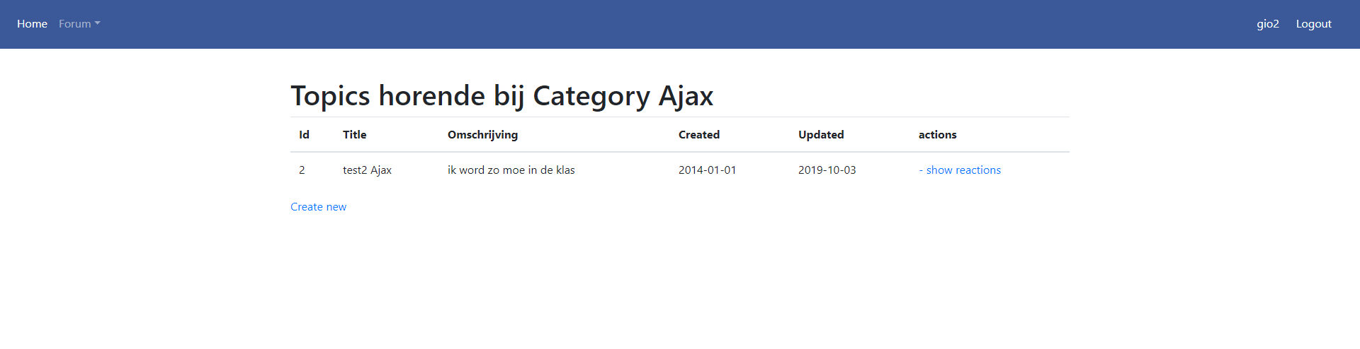

De klant wil een topic creëren bij een categorie de klant klikt op create new.

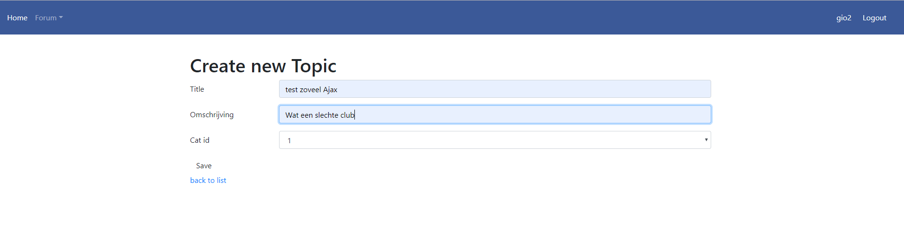

De klant maakt een titel aan en een omschrijving erbij en bij welke categorie het hoort en klikt dan op save.

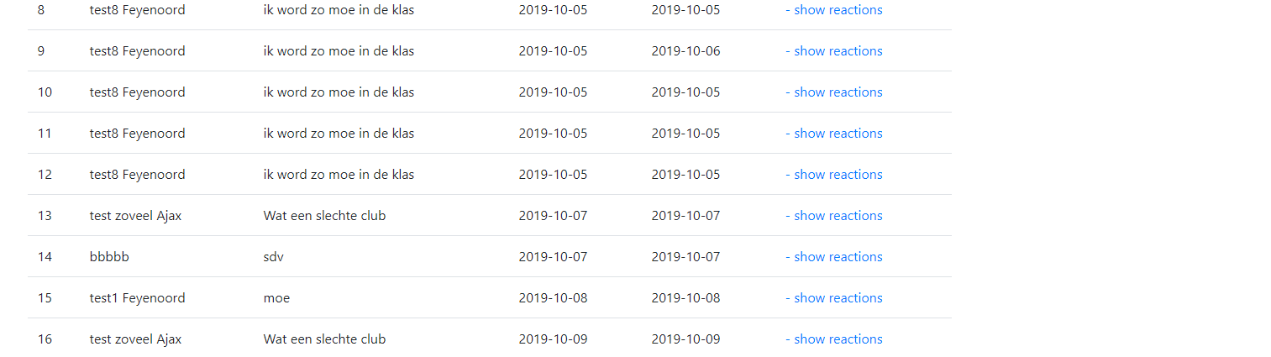

De klant moet dan wachten op een werknemer van Phonie om de topic goed te keuren.

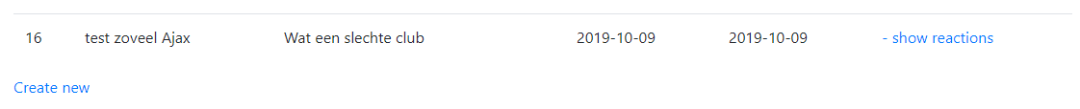

Als de werknemer van Phonie de topic heeft goedgekeurd dan krijg iedereen de topic te zien in de gekozen categorie.